**2018年“上财国际商务夏令营”专业志愿填报表**

|  |  |  |  |  |  |
| --- | --- | --- | --- | --- | --- |
| 姓 名 |  | 性 别 |  | 出生日期 | 年 月 日 |

|  |  |  |  |  |  |  |  |
| --- | --- | --- | --- | --- | --- | --- | --- |
| 报名号 | |  | | | | | |
| 本科高校、院系 | | |  | | | 所学专业 |  |
| 联系  电话 |  | | | Email |  | | |
| 申请专业方向（限选一项） | | | | □ 国际贸易与投融资  □ 自贸区  □ 跨国企业管理 | | | |
| 是否服从调剂 | | | | 是 □ 否 □ | | | |
| 调剂志愿（限选一项） | | | | □ 国际贸易与投融资  □ 自贸区  □ 跨国企业管理 | | | |
| 申请导师方向 | | | | □世界经济与国际贸易学  □组织与战略  □市场营销学  □运营与供应链管理  □人力资源管理  □旅游管理 | | | |
| 是否服从调剂 | | | | 是 □ 否 □ | | | |

|  |  |
| --- | --- |
| 调剂志愿  （按照先后排序标注1，2，3…） | □世界经济与国际贸易学  □创新与创业  □市场营销学  □运营与供应链管理  □人力资源管理  □旅游管理 |

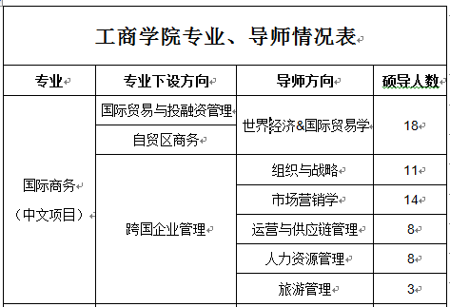

**注意：** 如果服从调剂，请在调剂志愿中选择，可按照志愿先后填写1、2、3。调剂志愿与申请方向不能为同一方向，否则视为放弃调剂。

**本人签名（手写）：**

**日期：**